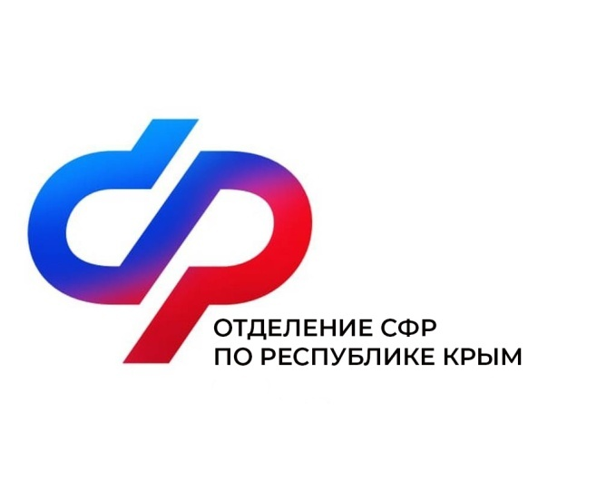
План мероприятий
Центра общения старшего поколения
в Первомайском районе
на июнь 2024 года

№ | Наименование мероприятия | Дата проведения
1 | О важности физической активности. Встреча с сотрудником Медстраха | 6 июня  14:00
2 | Фестиваль детского творчества «Золотой ключик» | 7 июня  14:00
3 | Встреча с психологом | 10 июня  11:30
4 | Литературно-музыкальная композиция «И в песне, и в сердце - Россия» | 11 июня  14:00
5 | Час отечественной истории  «А впереди была война» | 21 июня  14:00

